СПОРТИВНЫЙ БЮЛЛЕТЕНЬ №6

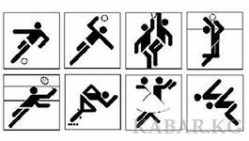
СПОРТИВНАЯ ЖИЗНЬ
НИКОЛАЕВСКОГО СЕЛЬСКОГО ПОСЕЛЕНИЯ В 2015 ГОДУ!

2015 год не слишком был богат на спортивные мероприятия,
но, несмотря на это, нам удалось провести следующие мероприятия:
- товарищеская встреча по хоккею с шайбой;
- III-я Спартакиада трудовых коллективов Николаевского сельского поселения;
- 6-ой легкоатлетический пробег, посвященный Победе в Великой Отечественной войне;
- участие в XIII-ой Спартакиаде сельских поселений Елизовского муниципального района.
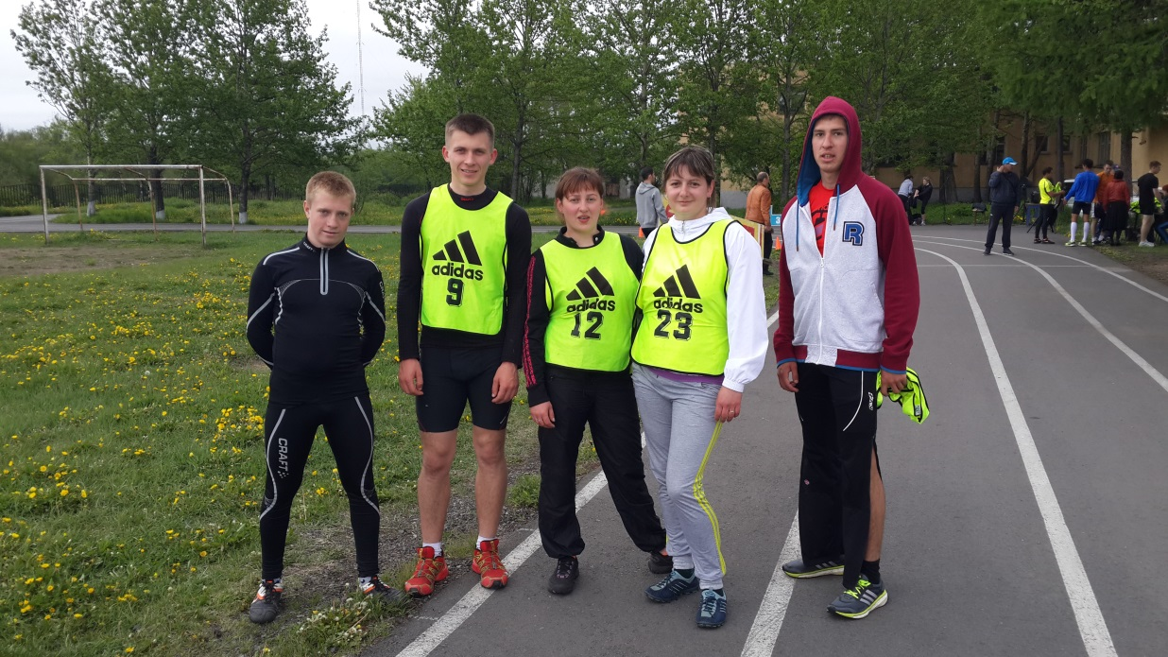
Команда легкоатлетов Николаевского поселения. Спартакиада сельских поселений Елизовского муниципального района. Стадион СОШ №7 г.Елизово 17.06.2015г.
***

Товарищеская встреча по хоккею с шайбой среди жителей поселения состоялась 11 января 2015 года
на хоккейной коробке в с. Сосновка.
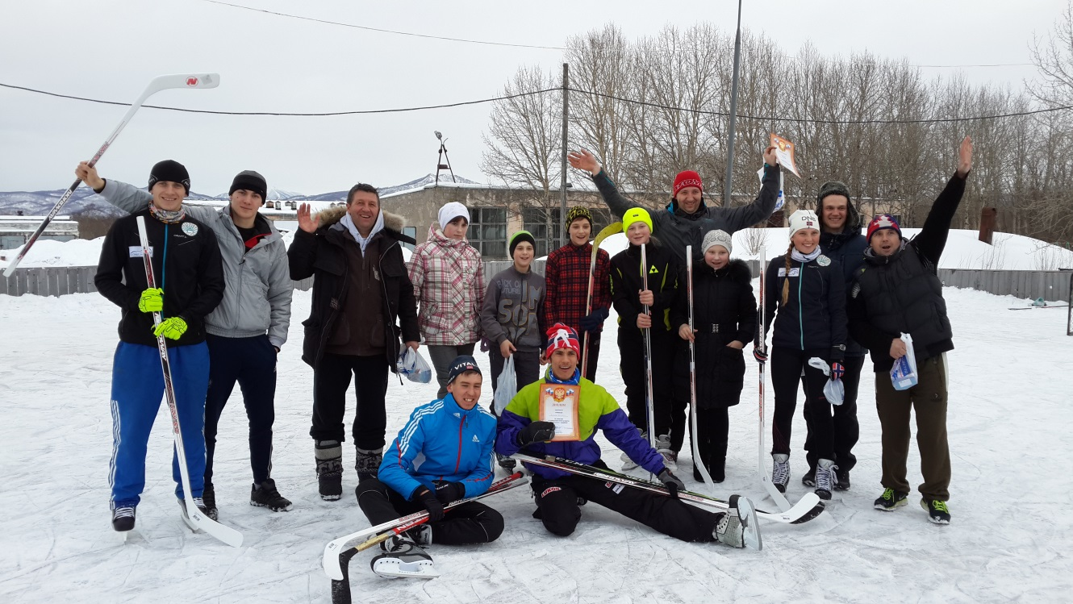
***
III-я Спартакиада трудовых коллективов Николаевского сельского поселения

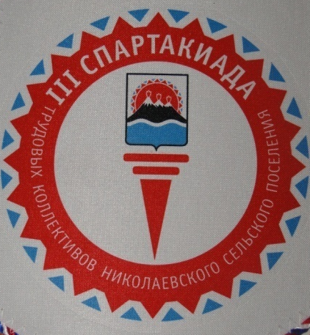
Принимали участие:
- команда «СССР» МКУК СДК с.Сосновка
- команда «УЛЁТ» МКУК СДК с.Николаевка
- команда «РВАНЫЙ КЕД»
МБОУ «Николаевская СОШ»
- команда «АНТОШКА»
МБДОУ «Детский сад №20 «Антошка»
- команда «АДРЕНАЛИН»
МБОУ «Сосновская начальная школа»
- команда «МФЦ» Елизовский филиал
КГКУ «МФЦ Камчатского края»
- команда «АДСКИЕ ЧЕРТИ»
Администрация Николаевского сельского поселения
Спартакиада включала в себя
следующие виды спорта:
ЛЫЖНЫЕ ГОНКИ
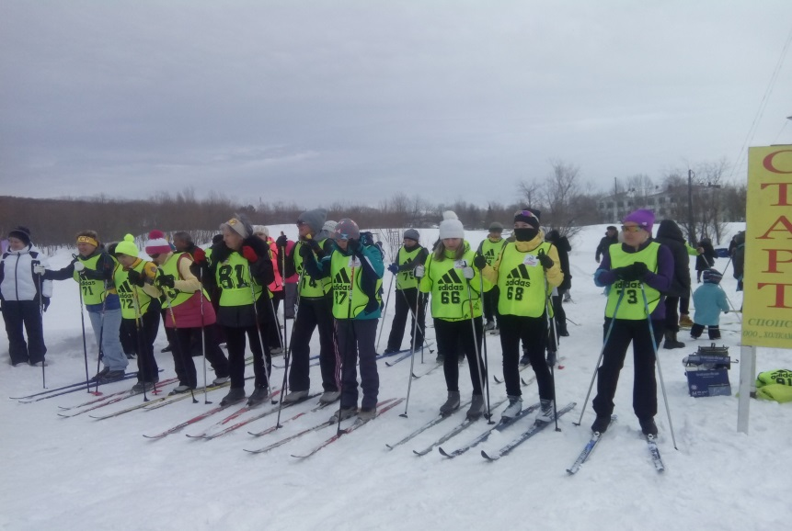
л/б «Уголёк» с.Сосновка –
15 февраля 2015 года

I место – команда «СССР»
МКУК СДК с.Сосновка

II место – команда «МФЦ» Елизовский
филиал КГКУ «МФЦ Камчатского края»

III место – команда «АНТОШКА» МБДОУ
«Детский сад №20 «Антошка»

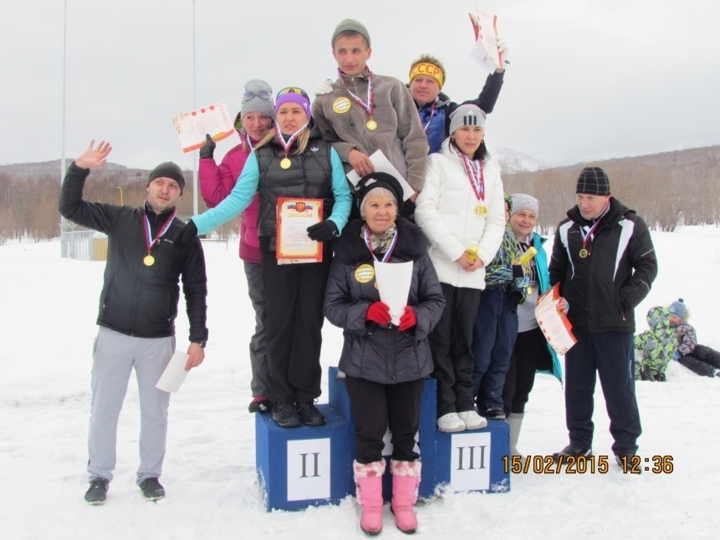
ДАРТС
Соревнования состоялись 15 марта 2015 года в МКУК СДК с.Николаевка.
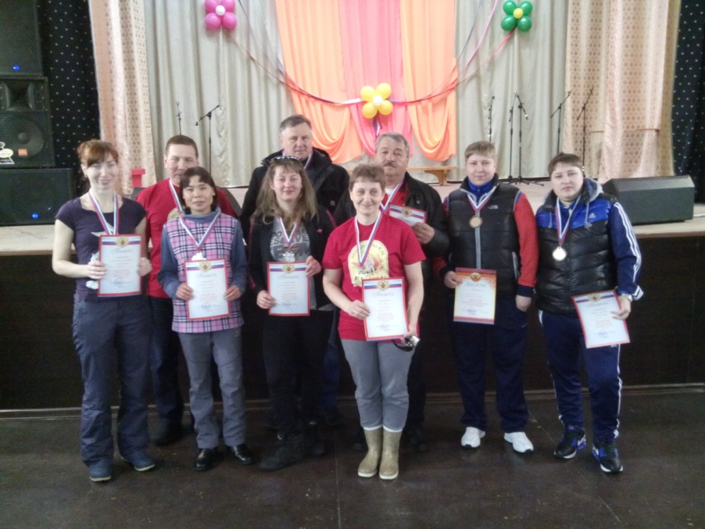

I место – команда «АНТОШКА»
МБДОУ «Детский сад №20 «Антошка»

II место – команда «АДРЕНАЛИН»
МБОУ «Сосновская начальная школа»

III место – команда «СССР»
МКУК СДК с.Сосновка

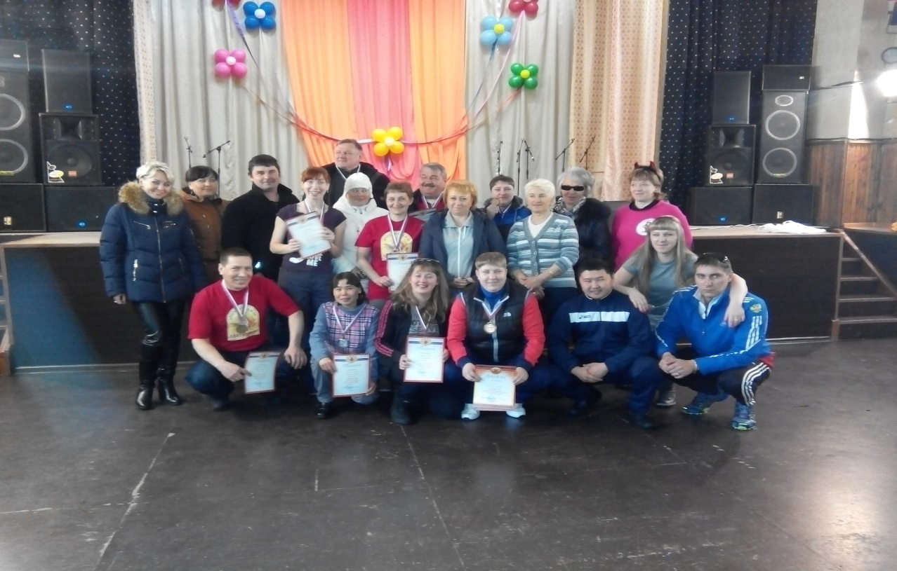
НАСТОЛЬНЫЙ ТЕННИС
26 апреля 2015 года в МКУК СДК с.Сосновка
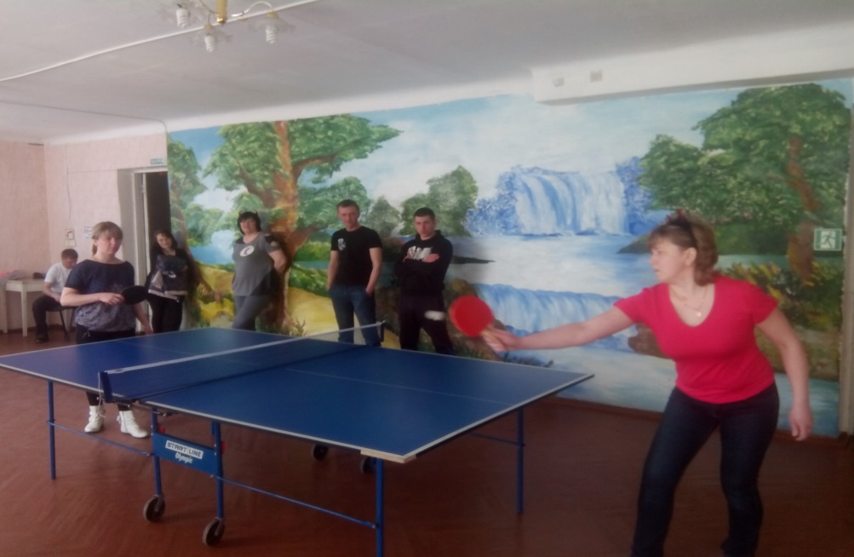
Призовые места распределились:
I место – команда «АДРЕНАЛИН» МБОУ «Сосновская начальная школа»
II место – команда «АНТОШКА» МБДОУ «Детский сад №20 «Антошка»
III место – команда «СССР» МКУК СДК с.Сосновка

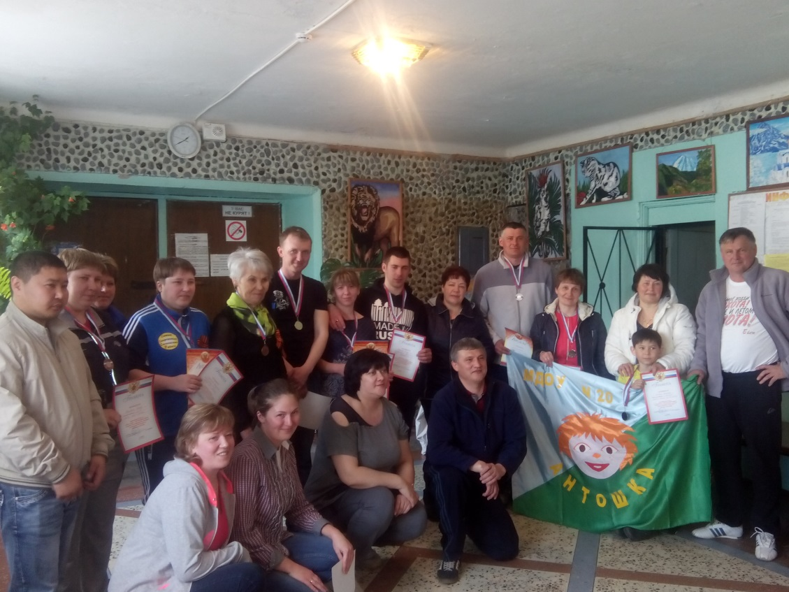

«Гото́в к труду́ и оборо́не» ГТО

Соревнования состоялись 24 мая 2015 года на стадионе
МБОУ «Николаевская СОШ»: 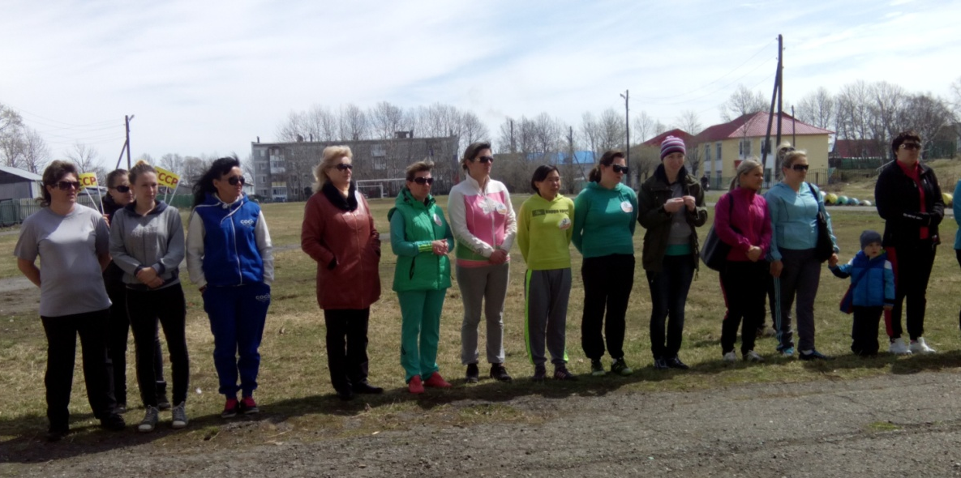

I место – команда «МФЦ» Елизовский
филиал КГКУ «МФЦ Камчатского края»

II место – команда «АДРЕНАЛИН»
МБОУ «Сосновская начальная школа»

III место – команда «СССР» МКУК
СДК с.Сосновка

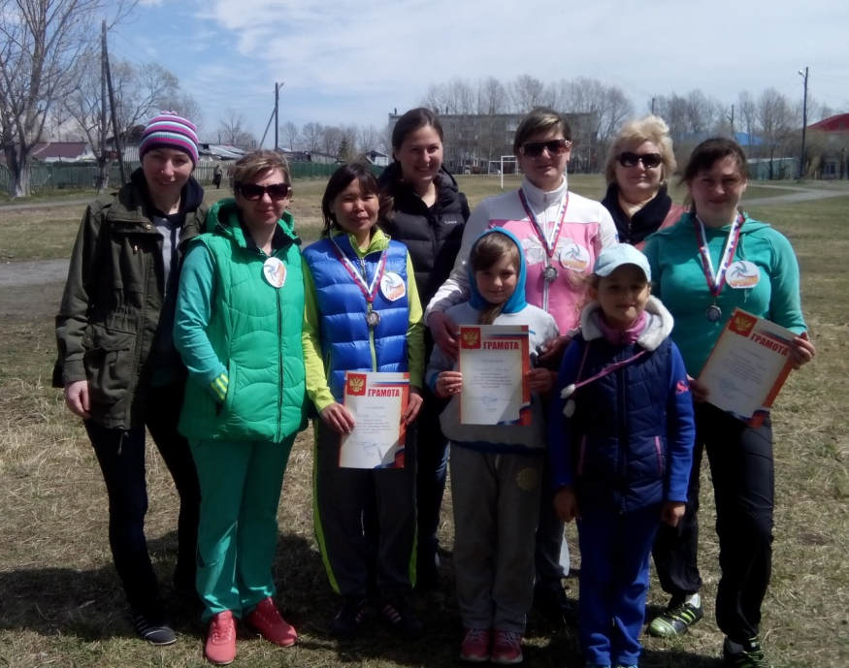
По итогам III-ей спартакиады трудовых
коллективов Николаевского сельского поселения призовые места распределились следующим образом:

I место – команда «АДРЕНАЛИН»
МБОУ «Сосновская начальная школа»
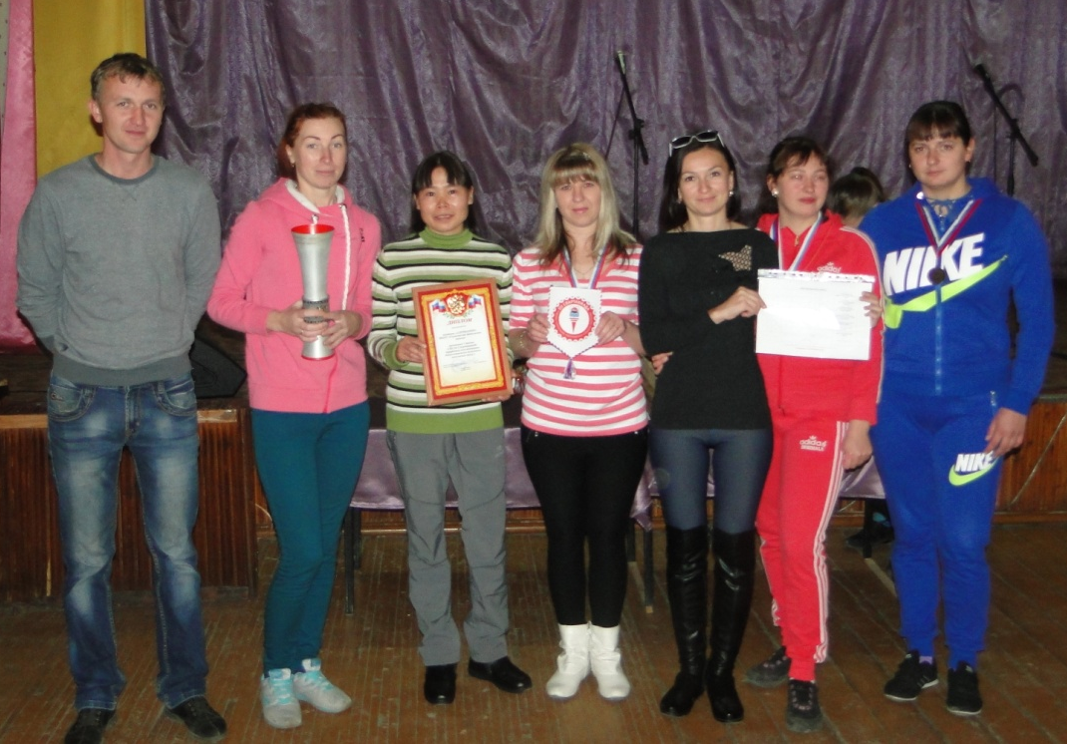
II место – команда «АНТОШКА»
МБДОУ «Детский сад №20 «Антошка» и
команда «СССР» МКУК СДК с. Сосновка
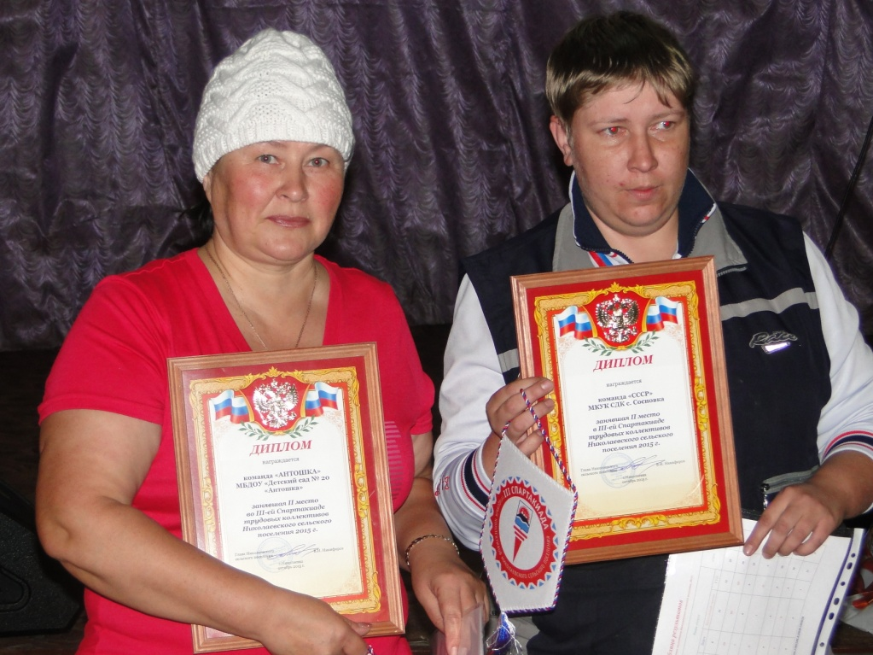

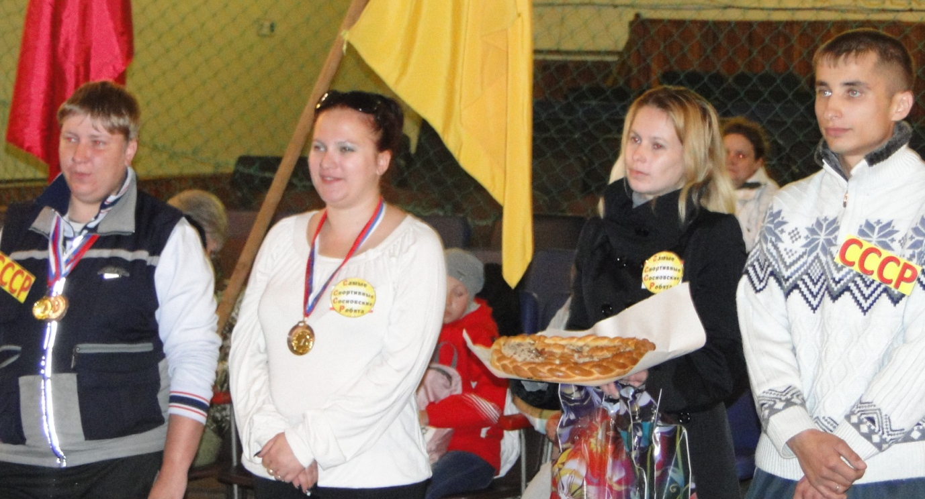
команда «СССР»

команда «АНТОШКА»
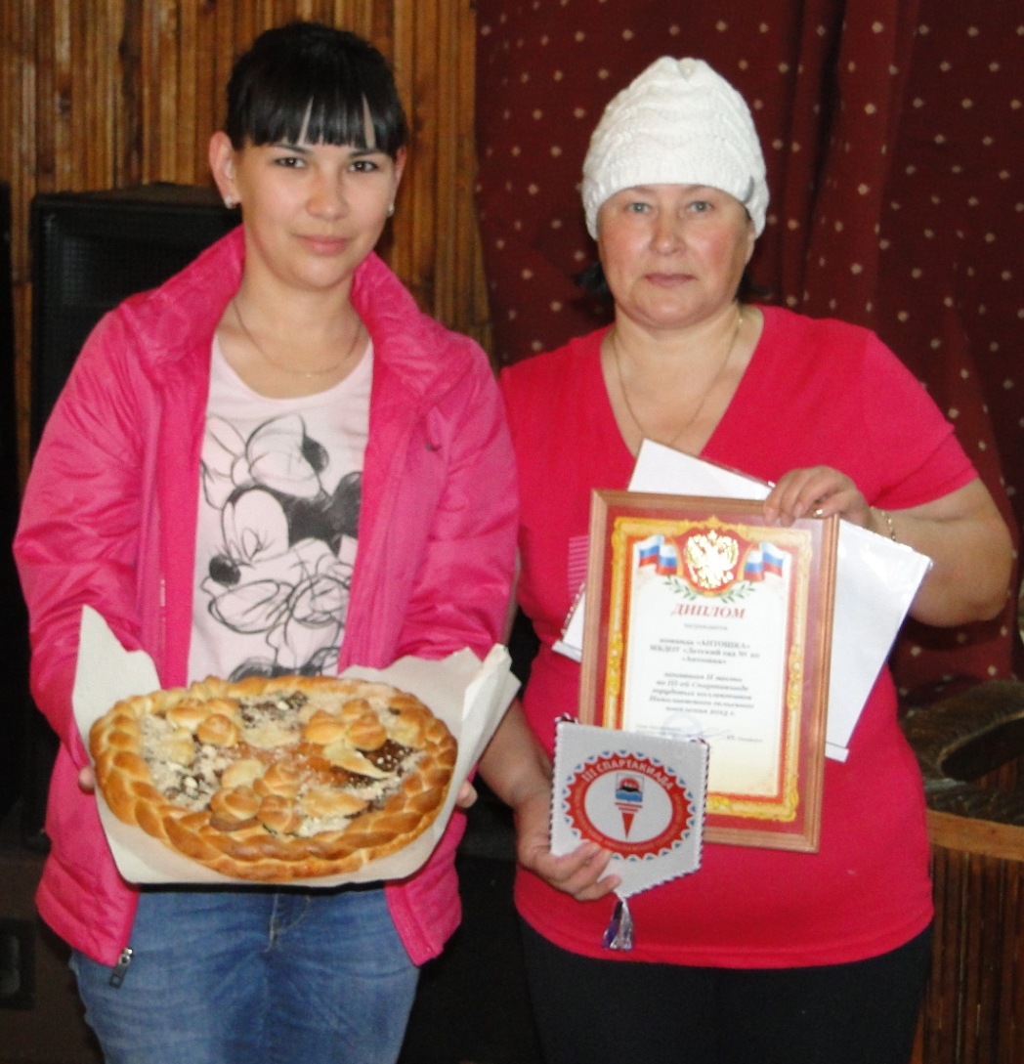

команда «МФЦ»

команда «УЛЁТ»

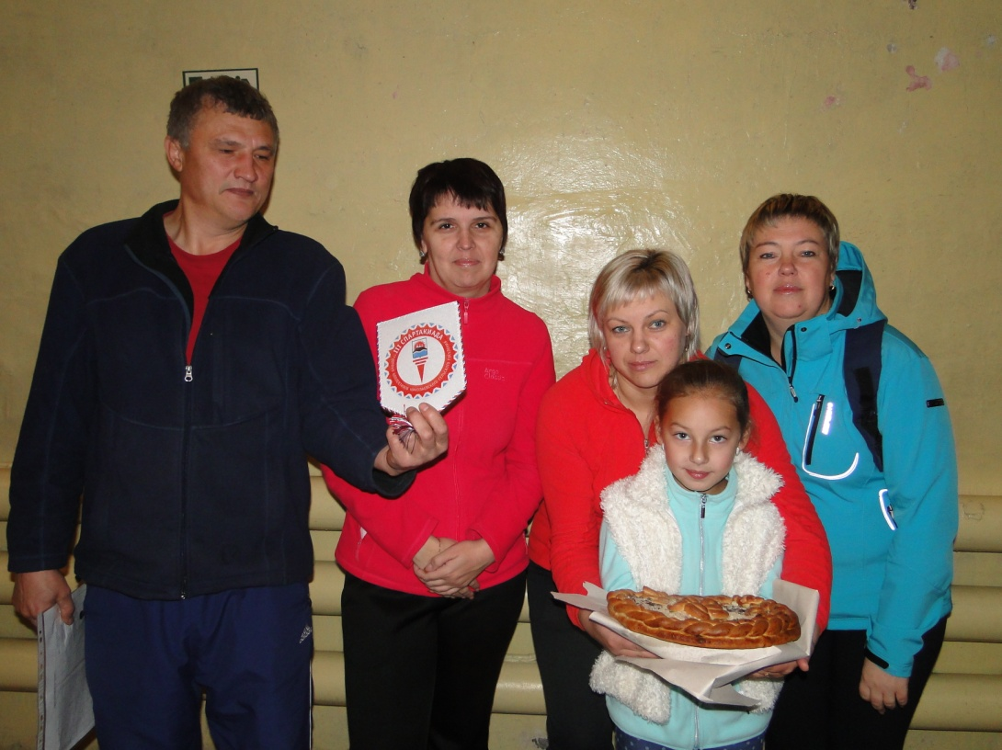

команда «АДСКИЕ ЧЕРТИ»

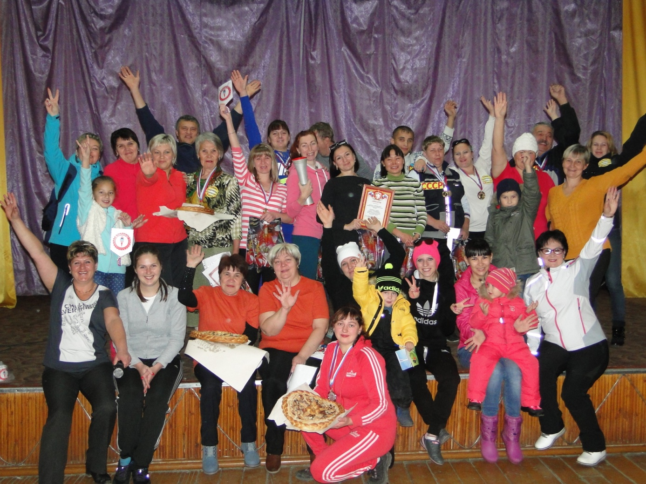

***
Легкоатлетический пробег в честь 70-летия Победы
в Великой Отечественной войне 1941-1945 гг.
Приняло участие 208 человек.
***
Ежегодно Николаевское сельское поселение участвует в Спартакиаде сельских поселений Елизовского муниципального района. В 2015 году команда Николаевского сельского поселения заняла V место в XIII-ой Спартакиаде сельских поселений Елизовского муниципального района.

Инструктор по физической культуре
Николаевского сельского поселения
Гарина Н.С.

